Guía de actividades

Actividades: Hoy vamos a contar de 2 en 2, 5 en 5 y 10 en 10 hasta 100, hacia adelante y atrás.

Ahora observa la tabla. (Si tienes la posibilidad de imprimirla mejor)

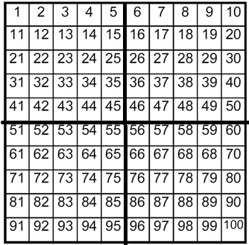

Observa el siguiente video en YouTube, en la medida que vayas contando apunta con tu dedo los números que se van diciendo en el video, en la tabla de 100.

https://www.youtube.com/watch?v=E553BJsjQ4M Contar de 1 en 1.

A continuación, ve el siguiente video, muestra los números que se van diciendo en la tabla de 100.

https://www.youtube.com/watch?v=1CauJ_PkIn0 Contar de 2 en 2 en la tabla 100.

Realiza la misma actividad con el siguiente video.

https://www.youtube.com/watch?v=POYrIRNIp6I Contar de 5 en 5 en la tabla de 100.

Por último, mira el video con la siguiente canción, a medida que se canta muestra los números que se van diciendo.

https://www.youtube.com/watch?v=JHqOdzW0VcQ Contar de 10 en 10 Canción.

**Para los padres:** Juegue con el niño a contar de 2 en 2, 5 en 5, 10 en 10 hasta 100. Para adelante y atrás. También se pueden encontrar varias canciones para contar en youtube, repase el conteo con ellas.

Completa la serie con los números que faltan de dos en dos:

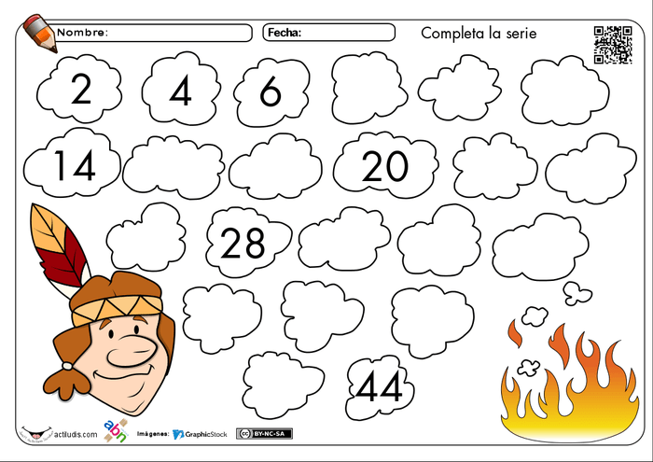

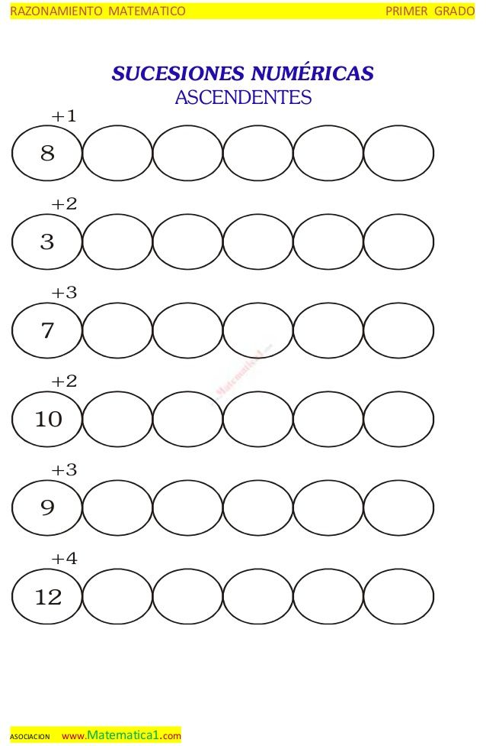Escribe los números que corresponden según la indicación: